|  |  |
| --- | --- |
|  |  |
|  | |

**Komunikat prasowy**

Paryż, lipiec 2022

**Ankieta Targów All4Pack Emballage Paris**

**EWOLUCJA MATERIAŁÓW OPAKOWANIOWYCH OKIEM PROFESJONALISTÓW**

**Międzynarodowe targi zrównoważonych rozwiązań z sektora opakowań i intralogistyki, ALL4PACK są źródłem inspiracji i wspierają przedstawicieli branży** **w obliczu obecnych i przyszłych wyzwań.** **Z tej perspektywy targi wyróżniają się dekodowaniem zmian i regulacji rynkowych, a także prezentują najbardziej odpowiedzialne innowacje.**

**Chcąc poznać nastroje panujące w branży organizatorzy targów ALL4PACK Emballage Paris przeprowadzili przed edycją 2022 ankietę* wśród profesjonalistów ( dostawców i użytkowników opakowań), aby poznać ich opinie na temat ewolucji materiałów opakowaniowych. Następna edycja targów odbędzie się od 21 do 24 listopada 2022 r. w Centrum Wystawowym Paris Nord Villepinte.**

**WYZWANIE : OPAKOWANIA BARDZIEJ PRZYJAZNE DLA ŚRODOWISKA**

**Trwa rewolucja opakowaniowa**

* 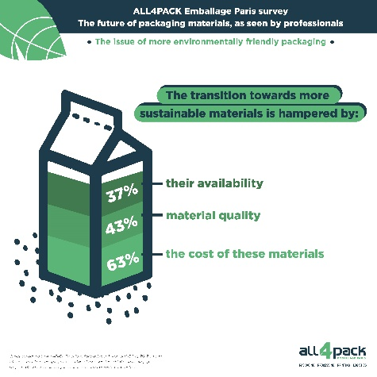Cała społeczność targów All4Pack zdaje sobie sprawę z potrzeby ekologicznej transformacji : **88% ankietowanych** **uważa, że kwestią priorytetową** jest korzystanie z opakowań bardziej przyjaznych dla środowiska.
* Głównymi powodami tej zmiany są **oczekiwania konsumentów** (69%), **korzyści wizerunkowe** (56%) oraz **zmiany legislacyjne** (49%).
* Z drugiej strony, przedstawione bariery to **koszt stosowania** przyjaznych dla środowiska materiałów opakowaniowych (63%), a ponadto **dostępność** (43%) i **jakość materiałów** (37%), przeszkody są częściej podnoszone przez użytkowników opakowań (43%) niż przez dostawców (27%).

**RODZAJE UŻYWANYCH MATERIAŁÓW**

**Świetlana przyszłość materiałów bio**

* **Papier/tektura (77%) i plastik (73%)** pozostają głównymi materiałami używanymi do pakowania. **Materiały bio są wciąż mało popularne (18%).**

Na pytanie o rodzaj materiałów stosowanych w ciągu najbliższych dwóch lat społeczność targów All4Pack wydaje się mieć sprecyzowaną wizję (tylko 0,5% respondentów odpowiedziało „nie wiem”) :

* **Une image contenant texte

  Description générée automatiquementWykorzystywanie materiałów bio powinno być coraz bardziej powszechne**: 37% respondentów deklaruje, że chce zacząć używać bio materiałów w ciągu najbliższych dwóch lat.
* **Une image contenant texte

  Description générée automatiquementPapier i tektura również powinny być bardziej popularne**: 46% ankietowanych decydentów twierdzi, że chce używać więcej tych materiałów.
* **Powinien nastąpić zauważalny spadek użycia plastiku**: 32% zamierza ograniczyć korzystanie z tego materiału, jednak niewiele osób planuje z niego całkowicie zrezygnować (5%). Użycie metalu, szkła i drewna powinno pozostać na względnie stabilnym poziomie

**DOSTAWCY OPAKOWAŃ / BRANŻE UŻYTKOWNIKÓW**

**WSPÓLNA WIZJA CZŁONKÓW SPOŁECZNOŚCI TARGÓW ALL4PACK**

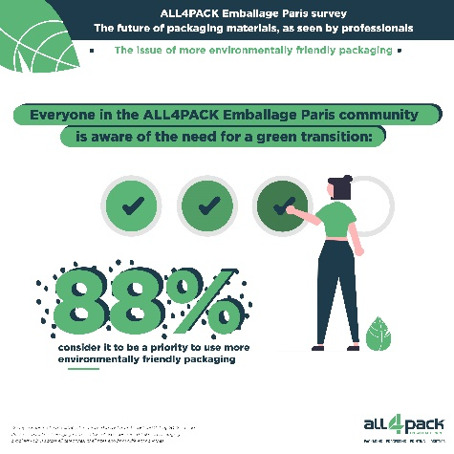**Wyzwania związane z bardziej ekologicznymi opakowaniami**

* Branże użytkowników są prawie jednomyślne w kwestii używania materiałów opakowaniowych bardziej przyjaznych dla środowiska: **88% uważa, że ​​to sprawa jest priorytetowa**.
* **Ponad 50% dostawców opakowań uważa, że ​​używanie materiałów bardziej przyjaznych dla środowiska jest priorytetem. Francuscy dostawcy są w awangardzie w tym temacie** (100% uważa tę kwestię za raczej lub całkowicie priorytetową).

**Motywacje**

* Une image contenant texte

  Description générée automatiquementDla branż użytkowników **oczekiwania konsumentów (68%)** są głównym powodem stosowania bardziej przyjaznych dla środowiska materiałów opakowaniowych, **szczególnie w przemyśle spożywczym (83%).** Korzyści wizerunkowe (59%), zmiany legislacyjne (43%) i wola menedżerów (35%), zajmują kolejne pozycje, szczególnie w dużych firmach.
* Po stronie dostawców - trzy czołowe pozycje są takie same, ale z różnymi wynikami: **71% wybrało oczekiwania konsumentów** jako główny powód stosowania bardziej przyjaznych dla środowiska materiałów opakowaniowych.
* Na drugim miejscu znajdują się zmiany w ustawodawstwie (57%), a następnie korzyści pod względem wizerunkowym (55%). Wielu Francuzów uważa, że ​​kwestia opakowań bardziej przyjaznych dla środowiska jest priorytetem (średnia 74% na pierwszych trzech pozycjach).

**Przeszkody**

* Dla branż użytkowników główną przeszkodą w stosowaniu bardziej przyjaznych dla środowiska materiałów opakowaniowych jest oczywiście **koszt (66%)**, szczególnie we Francji (71%). W mniejszym stopniu problemem dla wielu firm jest także dostępność (43%) i jakość materiałów (43%).
* Dla dostawców, koszt surowców jest również główną przeszkodą w stosowaniu bardziej przyjaznych środowisku materiałów opakowaniowych (57%), następnie dostępność materiałów (41%), **wysokość inwestycji niezbędnych do wykorzystania tych materiałów jest trzecią główną przeszkodą (29%),** zwłaszcza dla firm zatrudniających 50 i więcej pracowników (40,5%).

**Wykorzystywane materiały**

* Dla branż użytkowników opakowań biomateriały są nadal stosunkowo rzadko używane (14,8%). **Papier/tektura (86%) i plastik (75,8%) pozostają normą.** Szkło jest obecnie wykorzystywane głównie w przemyśle spożywczym (34,7%).
* Po stronie dostawców, liczba producentów opakowań z biomateriałów jest nadal dość niska (22,9%) w porównaniu z dostawcami opakowań z tworzyw sztucznych (69,9%) i papieru/ tektury (62,7%).

**Materiały przyszłości**

* W ciągu 2 lat **wiele branż użytkowników opakowań zamierza ograniczyć zużycie plastiku (34%),** ale materiał ten nie zniknie: 74% nadal zamierza z niego korzystać. **Zastosowanie biomateriałów** powinno silnie wzrosnąć (+39% zamierza zacząć z nich korzystać), wykorzystanie papieru/ tektury także powinno się zwiększyć (48% zamierza używać go w większej ilości). Z wyjątkiem plastiku, **wszystkie materiały opakowaniowe zyskują na popularności w przemyśle spożywczym.**
* **Znaczna liczba użytkowników opakowań planuje ograniczyć zużycie plastiku (28%),** ale niewielu przestanie go używać (3,6%). **Wykorzystanie biomateriałów powinno być bardziej powszechne** (56,6%), a wykorzystanie papieru/tektury wzrośnie (66,3%). Zmiany w zależności od rynków docelowych powinny być podobne, nawet jeśli oferta biomateriałów powinna dalej rosnąć, na rynku spożywczym 64% zamierza wykorzystać ten materiał za dwa lata (wobec 24%, którzy obecnie go stosują).

**Pełna ankieta dostępna jest na stronie** [**www.all4pack.fr/**](http://www.all4pack.fr/)

***Targi ALL4PACK Emballage Paris***

*Edycja 2022 Targów ALL4PACK Emballage Paris odbędzie się w Parku Ekspozycyjnym Paris Nord Villepinte od 21 do 24 listopada br.*

*Targi All4PACK Emballage Paris, organizowane co dwa lata, są prawdziwym punktem odniesienia w ekosystemie opakowań i intralogistyki. Dziś misją targów jest wspieranie profesjonalistów w stawieniu czoła bezprecedensowej rewolucji i sprostaniu nowym wyzwaniom ekologicznym, które są im stawiane. W tym celu koncentrują wszystkie innowacje, trendy i wiedzę specjalistyczną w służbie branż użytkowników. Oferują globalne podejście do konkretnych, zrównoważonych i odpowiedzialnych rozwiązań, aby sprostać problemom wydajności, z którymi zmagają się profesjonaliści z sektora opakowań, maszyn i logistyki. To wyjątkowe wydarzenie gromadzi największych decydentów z 11 sektorów przemysłowych: sektor spożywczy, uroda i higiena, dobra konsumpcyjne, towary przemysłowe, napoje i płyny, dystrybucja e-commerce, produkty luksusowe, farmacja i zdrowie, usługi, transport i logistyka, inne branże...*

*W 2018 roku targi zgromadziły 1 300 wystawców, w tym 49% spoza Francji, oraz 66 000 odwiedzających, w tym 35% spoza Francji.*

**Przedstawicielstwo Targów w Polsce :**

**MIĘDZYNARODOWE TARGI FRANCUSKIE**

**tel. 22 815 64 55, e-mail :** [**promopol@it.pl**](mailto:promopol@it.pl) **,** [**promopol@promosalons.pl**](mailto:promopol@promosalons.pl)

**Kontakt dla prasy:**

CLC Communications – Tel. 01 42 93 04 04

Kontakt : Jérôme Saczewski – j.saczewski@clccom.com – Gilles Senneville – g.senneville@clccom.com

Isabelle Rohmer - isabelle.rohmer@rumeurpublique.fr